COLEGIO DR. B. A. HOUSSAY 
Fecha: TRABAJO INTEGRADOR DE BIOLOGÍA Prof. M.E Herrera
Actividades: Alumnos:
- Analiza detenidamente el siguiente texto:

DE VISITA A LA SABANA AFRICANA
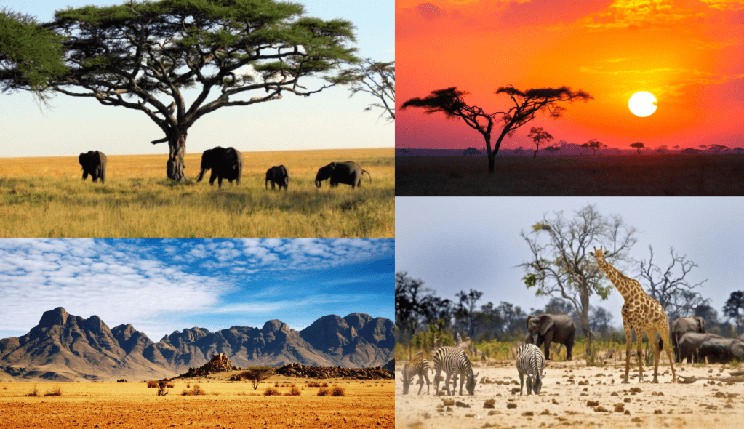
Entre todos los ecosistemas diferentes que podemos encontrar en la naturaleza, el ecosistema de la sabana es sin lugar a dudas uno de los más llamativos. La peculiaridad de la escasa vegetación de la sabana, su clima árido y escasas lluvias, así como otras características bioclimáticas, hacen de las sabanas un lugar rebosante de sorprendente biodiversidad.
Los ecosistemas de sabanas más conocidos, es el caso de las sabanas del África oriental. Sus principales características incluyen un clima cálido anual, con un marcado período de sequía, un suelo muy pobre en nutrientes, una fauna representada por grandes mamíferos, aves e insectos, así como una vegetación con árboles muy poco frecuentes y herbazales predominantes.

Flora de la sabana
Entre la flora de la sabana destaca principalmente la abundante vegetación de la familia de las gramíneas y las ciperáceas, llegando a alcanzar hasta los seis metros de altura. Aparecen formando extensos matorrales, acompañados de arbustos y árboles, generalmente xerófilos, es decir, que están completamente adaptados a las características del clima en el que habitan, siendo capaces de resistir las duras épocas de sequía e incluso cuando se dan incendios.
Las plantas tienen más raíces, bulbos o troncos que de costumbre, son mucho más largas y profundas para poder acceder mejor a los minerales líquidos, la capa freática y nutrientes de la tierra,

De esta forma, entre las especies de plantas de la sabana más destacadas encontramos:
- Hierba "dedo común" (Digitaria eriantha).
- Hierba tallo azul (género Bothriochloa).
- Baobabs (género Adansonia).
- Acacias (género Acacia).
- Árbol de baya chacal (Diospyros mespiliformis).
- Árbol candelabro (Euphorbia ingens).
- Arbusto espina de búfalo (Ziziphus mucronata).

Fauna de la sabana
Sin lugar a dudas, la fauna de la sabana más abundante y representativa es aquella formada por los ungulados (grupo de mamíferos que camina sobre la punta de los dedos en forma de pezuña), entre los que destacan las siguientes especies:
- Antílopes: géneros Nanger, Ammodorcas, Raphicerus y Ourebia en las sabanas africanas; géneros Antilope y Phantolops en sabanas de la India, Pakistán y Nepal.
- Gacelas: géneros Gazella y Eudorcas en sabanas africanas y género Procapra en sabanas de regiones asiáticas
- Cebras: la especie Equus quagga.
- Jirafas: la especie Giraffa camelopardalis.
- Por otro lado, los reyes de la sabana africana, los leones (Panthera leo), comparten sus territorios de caza con otros animales felinos, como leopardos (Panthera pardus) y guepardos (Acinonyx jubatus), así como con otras especies de carnívoros, como el licaón o perro salvaje africano (Lycaon pictus) y las hienas (Crocuta crocuta), así como con animales herbívoros tales como los elefantes (género Loxodonta) y los rinocerontes (Diceros bicornis).

Si hiciéramos una visita a la sabana africana, difícilmente podríamos ver juntos a todos sus habitantes.
Los leones, por ejemplo, suelen mantenerse ocultos acechando a las gacelas y a las cebras. Las crías de éstas últimas siempre están en el centro del grupo, rodadas por adultos.
Cuando los leones emprenden la cacería, descubrimos que también, están ocultándose las hienas, ya que entonces aparecen e intentan atrapar las mismas presas.
Las cebras y las gacelas, en cambio, permanecen juntas alimentándose, mientras algunas comen pastos, otras vigilan y ante la aparición de leones y hienas, se escapan.
A pesar de esto, algunos individuos débiles y enfermos resultan atrapados.
Luego de la cacería aparecen los buitres y los chacales y se arman importantes peleas por los restos que dejaron los leones y las hienas.
Hay otros habitantes de la sabana, pero no son tan fáciles de ver, como las garrapatas que viven sobre la piel del león y de la cebra, alimentándose de su sangre.
También hay termitas, unos insectos que cavan galerías en el suelo. Ellas se alimentan de madera, gracias a microorganismos que viven dentro de su tubo digestivo.
Curiosidades:
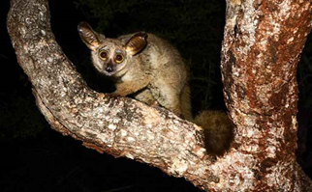
Varias especies de bushbaby se encuentran en todo el continente africano, todas las cuales son nocturnas. Estos diminutos primates también se llaman galagos o nagapies (un nombre afrikaans que se traduce como "monos pequeños de la noche"). Excepcionalmente ágiles, los bushbabies están bien adaptados para vivir en la oscuridad con ojos extra grandes y orejas grandes que les permiten detectar presas en Se alimentan principalmente de insectos y frutas, y con frecuencia se habitúan a los humanos, a veces hurgando en refugios de arbustos o campings. Los Bushbabies reciben su nombre de su extraña llamada, que suena como un bebé que llora. Tienen colas largas y tupidas, para mantener el equilibrio mientras se mueven entre los árboles, y para proporcionar energía al saltar.

- Responde a partir del texto:
a – Tipo de Ecosistema, según su tamaño, origen y ubicación.
……………………….,……………………….,………………………………….
b- Ejemplos de sus componentes:
- BIÓTICOS :
- ABIÓTICOS: Físico-Químicos:
c- Ejemplos de Relaciones entre sus componentes:
B-B:…………………………………………………………………………………………………………..
B-A:………………………………………………………………………………………………………….
A-A:…………………………………………………………………………………………………………
d- Ejemplos de 5 poblaciones:
………………………….,…………………….,………………….,…………………..,…………………
e- Forma de Distribución de una de esas poblaciones.
Población: …………………………Distribución:…………………………………
f- Ejemplo de Ventajas de esa forma de distribución.
………………………………………………………………………………………………………………
g- Ejemplos de Nombre de especies animales y vegetales.
ESPECIE | Nombre científico | Nombre común
Vegetal
Animal

h - Reconoce ejemplos de RELACIONES que se dan en la sabana y completa el siguiente cuadro:
Nombre de la Relación | INTRAESPECÍFICA- EPECIE (NOMBRE) | INTERESPECÍFICA  EPECIES RELACIONADAS | FUNDAMENTACIÓN

I -¿Cómo está integrada la COMUNIDAD de la sabana?
……………………………………………………………………………………………………………..
J- ¿Qué ejemplos y tipos de TAXISMOS (prefijo) se mencionan en el texto?
Fundamenta.

k- ¿Qué ejemplo de TROPISMO se menciona en el texto? Fundamenta.

